Uji crud
Novia Rahmawati 240830000086
4E
No. | Nama | Indikator | Ket | Bukti
 | Post | Model dan Migration berhasil dibuat | Berhasil
 | Create | Data berhasil ditambahkan | Berhasil | 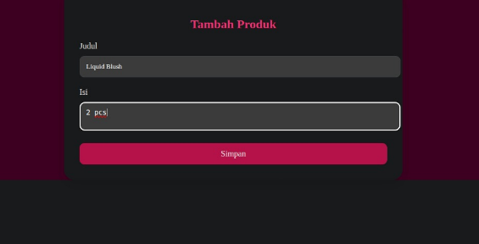
 | Read | Data berhasil ditampilkan | Berhasil | 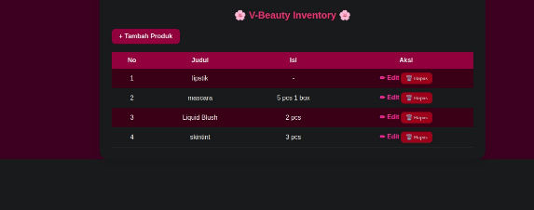
 | Update | Data berhasil di perbarui | Berhasil | 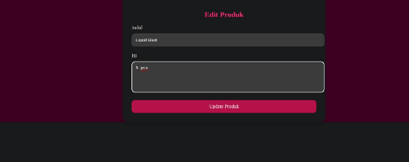
 | Delete | Data berhasil dihapus | berhasil
 |  |  |  | 